Tài liệu thiết kế cơ sở dữ liệu  
Ứng dụng thu phí chung cư Blue Moon

## **Phân tích yêu cầu**

* 1. **Bối cảnh**
* Ứng dụng Blue Moon quản lý công tác thu phí và đóng góp tại các khu chung cư.
* Đối tượng quản lý: Hộ gia đình (căn hộ) và nhân khẩu trong từng hộ.
  1. **Các chức năng nghiệp vụ chính**
* Quản lý hộ khẩu - nhân khẩu
  + Mỗi căn hộ (hộ khẩu) được định danh riêng.
  + Quản lý chi tiết thông tin từng nhân khẩu trong hộ.
* Quản lý thu phí vệ sinh
  + Thu phí vệ sinh bắt buộc, tính theo số nhân khẩu.
  + Phí 6.000 VNĐ/tháng/nhân khẩu, có thể thu gộp 1 lần/năm.
* Theo dõi chi tiết số tiền đã nộp từng hộ theo năm.
  + Quản lý các khoản đóng góp
  + Ghi nhận các chiến dịch vận động đóng góp (tự nguyện).
  + Quản lý thống kê tổng tiền và chi tiết từng hộ tham gia.
* Báo cáo – truy vấn
  + Thống kê phí vệ sinh đã thu theo từng năm.
  + Báo cáo số hộ đã tham gia các chiến dịch đóng góp.
  + Truy xuất nhanh thông tin nhân khẩu và đóng góp theo từng hộ.
  1. **Các yêu cầu đặc biệt**
* Dữ liệu đảm bảo toàn vẹn, liên kết đúng giữa các bảng.
* Có thể dễ dàng mở rộng thêm các loại phí khác trong tương lai.
* Hệ thống đảm bảo truy vấn nhanh các báo cáo tổng hợp.

## **Sơ đồ thực thể liên kết**

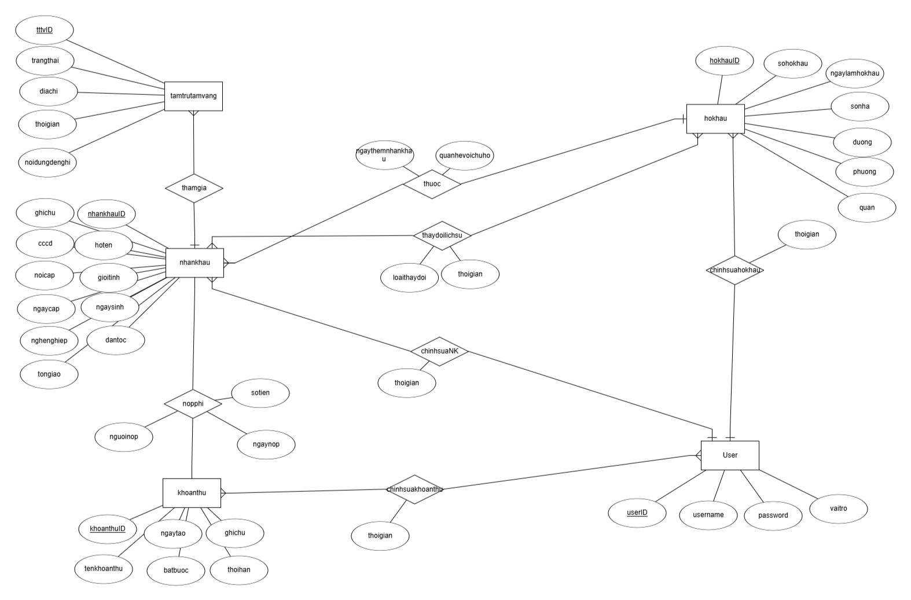

| **Thực thể liên kết** | **Mối quan hệ** | **Ý nghĩa** |
| --- | --- | --- |
| hokhau → nhankhau | 1 - n | Một hộ có nhiều nhân khẩu. |
| hokhau → nopp hi (qua nophikh) | 1 - n | Một hộ có thể đóng phí vệ sinh nhiều lần (mỗi năm 1 lần). |
| hokhau → khoanthu | 1 - n | Một hộ có thể tham gia nhiều chiến dịch/khoản thu. |
| khoanthu → nophikh | 1 - n | Một khoản thu/chiến dịch có nhiều hộ tham gia đóng góp. |

## **Mô hình dữ liệu mức logic**

## **Đặc tả cho các bảng dữ liệu**

### **Đặc tả dữ liệu bảng User**

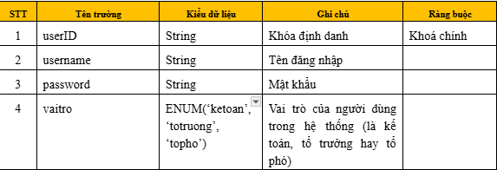

### **Đặc tả dữ liệu bảng khoanthu**

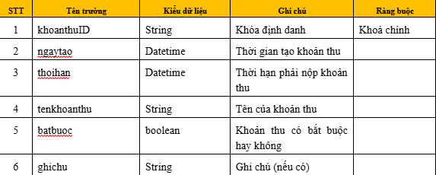

### **Đặc tả dữ liệu bảng chinhsuakhoanthu**

## 

### **Đặc tả dữ liệu bảng hokhau**

## 

### **Đặc tả dữ liệu bảng chinhsuahokhau**

## 

### **Đặc tả dữ liệu bảng nhankhau**

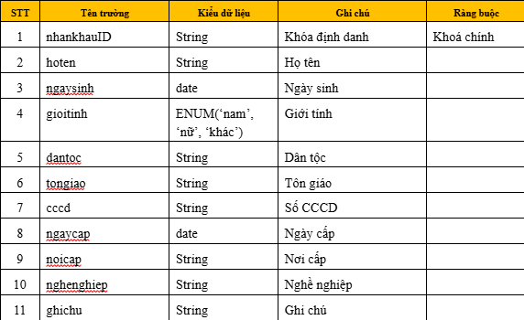

### **Đặc tả dữ liệu bảng chinhsuanhankhau**

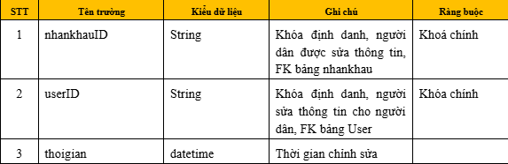

### **Đặc tả dữ liệu bảng thaydoilichsu**

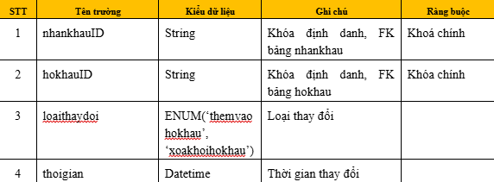

### **Đặc tả dữ liệu bảng thuoc**

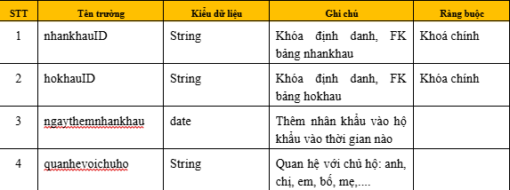

### **Đặc tả dữ liệu bảng tamtrutamvang**

